Что делать, если… «на улице очень холодно»
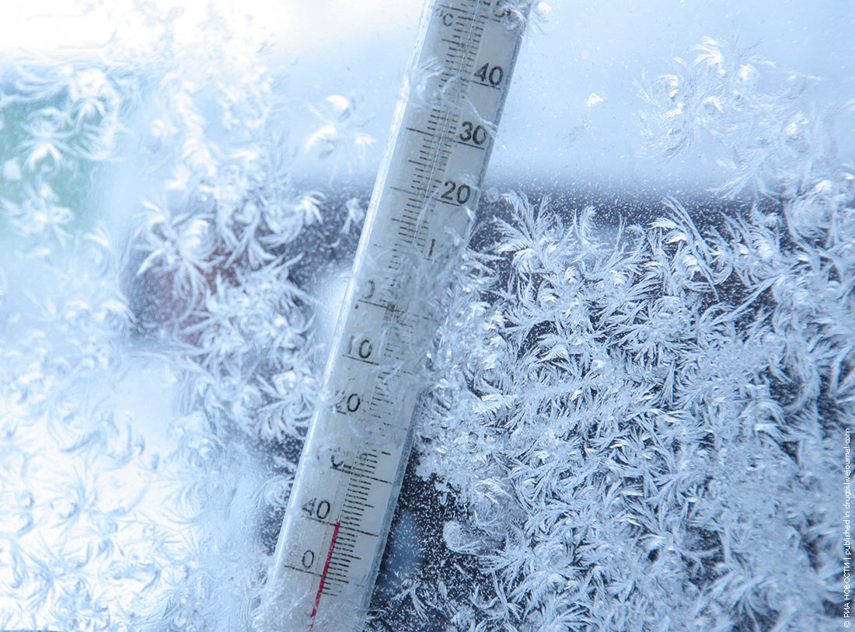
МЧС дает несколько советов о том, как правильно себя вести во время сильных холодов:
- Выбирайте свободную одежду: это способствует нормальной циркуляции крови. Одевайтесь как «капуста», при этом между слоями одежды всегда есть прослойки воздуха, отлично удерживающие тепло. Верхняя одежда обязательно должна быть непромокаемой.
- Не выходите на мороз без варежек, шапки и шарфа. Возьмите варежки из влагоотталкивающей и непродуваемой ткани с мехом внутри. Щеки и подбородок следует защитить шарфом. В ветреную холодную погоду перед выходом на улицу открытые участки тела смажьте специальным кремом.
- Не выходите на мороз с влажными волосами после душа.
- Не носите на морозе металлических (в том числе золотых, серебряных) украшений – колец, серег и т.д. металл остывает быстрее тела и возможно «прилипание» к коже с болевыми ощущениями и холодовыми травмами. Кольца на пальцах к тому же затрудняют нормальную циркуляцию крови.
- Тесная обувь, отсутствие стельки, сырые носки – основа для обморожения. Особое внимание уделять обуви необходимо тем, у кого часто потеют ноги. В сапоги положите теплые стельки, а вместо хлопчатобумажных носков надеть шерстяные – они впитывают влагу.
- Не позволяйте обмороженному месту снова замерзнуть: это вызовет куда более значительные повреждения кожи.
- Не снимайте на морозе обувь с обмороженных конечностей: они распухнут, и вы не сможете ее одеть снова.
- Если замерзли руки – попробуйте отогреть их под мышками.
- Как только вы почувствовали переохлаждение или замерзание конечностей, необходимо как можно скорее зайти в любое теплое место – магазин, кафе, подъезд.
- Если у вас заглохла машина вдали от населенного пункта или в незнакомой для вас местности, лучше оставаться в машине, вызвать помощь по телефону или ждать, пока по дороге пройдет другой автомобиль
- Прячьтесь от ветра: вероятность обморожения на ветру значительно выше.

Еще больше полезной информации в мобильном приложении «МЧС Беларуси. Помощь рядом»!

